公益事業報告

「令和元年度 出張手洗い教室」

令和元年11月1日（金）5校時目
柳津町立柳津小学校

今回の手洗い教室は、初めて開催させていただく小学校でした。
対象は2年生18名のとても元気な児童たちで、大きな声で挨拶をいただき、微笑ましいなか始まりました。
まず、各自自己紹介をし、高田支部長さんが、紙芝居を使って臨床検査技師の役割や業務内容を分かり易く説明しました。
次に、会員の演技による紙芝居劇『ばいきん こわいぞ』を上演し、バイ菌の怖さや手洗いの重要性を理解してもらいました。各会員による熱のこもった演技だったので、児童の皆さんも真剣に見てくれました。
そして、武石宣子さんが、バイ菌の紹介や手を洗うTPO・順序を歌に合わせて説明し、しっかり学んでもらいました。
その後は実践です。手に蛍光塗料を塗って、今日学んだ手洗い方法でどの程度まで落ちるのか、洗い残しの部位はどこなのかを確認しました。会員が手分けして、児童に洗い方の指導やサポートをし、手洗いの難しさを経験してもらいました。
最後に、小林副支部長が、手洗いと健康の大切さが心に残るようにまとめをして、教室は無事終わりました。
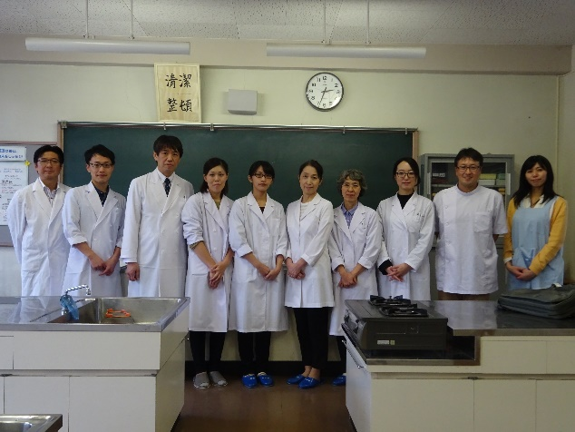
ご協力いただいた高田直樹支部長(竹田綜合)、小林修一副支部長(坂下厚生)、阿部浩子副支部長(会津医療ｾﾝﾀｰ)、佐竹奏一さん(竹田綜合)、武石宣子さん(会津西)、長澤真里さん(保健衛生協会)、小野寺舞さん(有隣)、石井和泉さん(会津中央)、皆さんお疲れ様でした。
最後に、積極的に協力して頂いた柳津小学校の先生方に深く感謝いたします。ありがとうございました。

文責 事務局 谷ヶ城弘雄

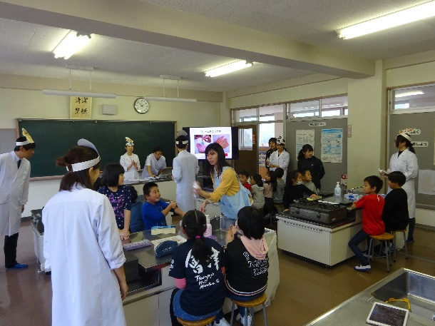
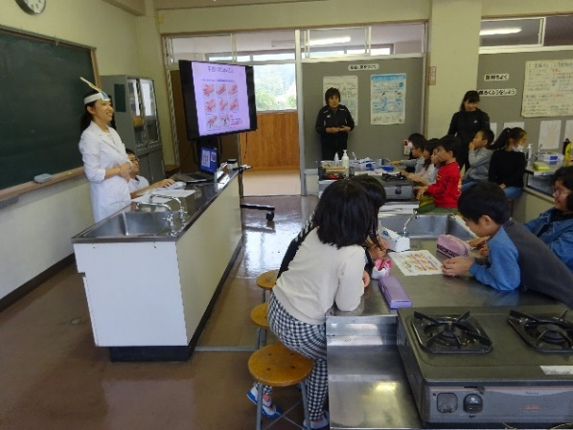
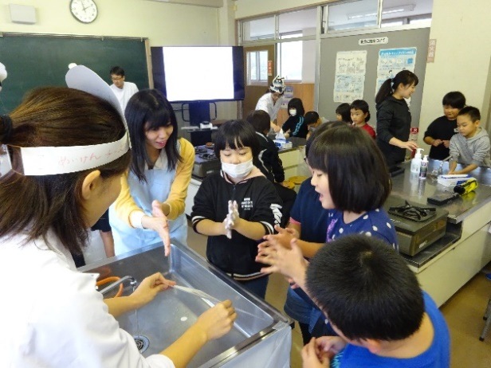

公益事業報告

喜多方市民健康祭

令和元年度きらり喜多方市民健康祭は11月10日（日）に喜多方市押切川公園体育館メインアリーナを会場に開催されました。快晴の空のもと受け付け開始前から長蛇？の列でした。
会場では例年同様、種々の健康チェックコーナー、健康啓発コーナー、健康相談コーナーが設けられ、ミニ講話も行われていました。
技師会会津支部は、今回も健康チェックコーナーで肺年齢測定を行いました。機器2台を用い、2人1組で交代しながら測定を行いました。マウスピースを例年より多く250人分用意し、午前9時の開始から午後2時まで240名余りの測定を行いました。
健康チェックコーナーの一番人気は血管年齢で常に多くの人が順番を待っていました。
今年はミニ講話に中央病院の谷ヶ城さんが登場し、「手洗いの仕方」について実技を交えながら講義しました。時節柄興味を持たれた方も多かったようです。
機器の準備にあたってくださった（株）三陽の山浦さん、ありがとうございました。
参加してくださったのは次の方々です。
谷ケ城弘雄さん（会津中央病院）、村松亜希さん（山鹿クリニック）、江花翔太さん（竹田綜合病院）、板垣ひろみさん（坂下厚生総合病院）、芳賀沼希映さん（県立南会津病院）、佐藤絹恵さん、小野寺舞さん（有隣病院）
皆さんお疲れさまでした。

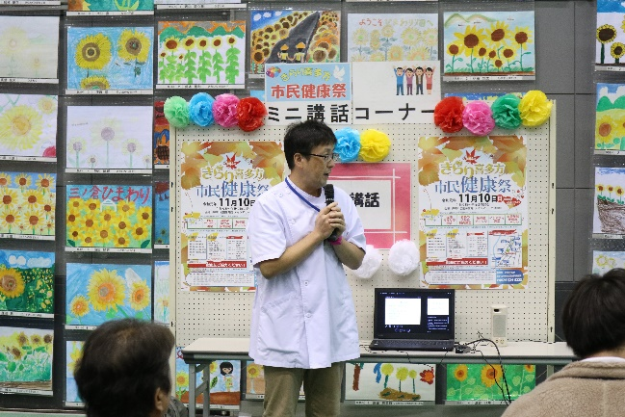
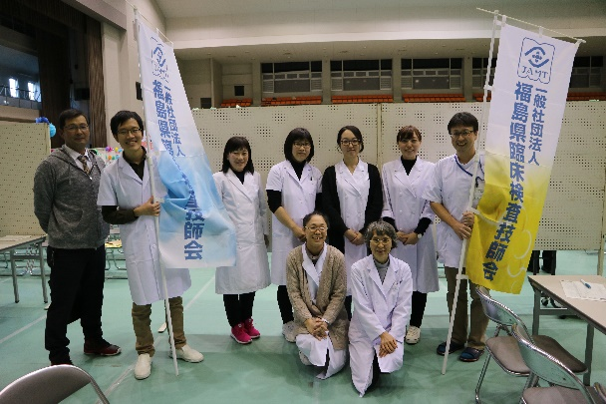

忘年会

令和元年12月5日（木）、「のみくい處 *作蔵*」にて、福島県臨床検査技師会会津支部忘年会を行いました。
年末であるこの時期になると、皆それぞれが業務に追われ慌ただしい時期となりますが、技師会員15名、賛助会員15名の方々に参加頂き盛大に開催することができました。みなさまに心より感謝申し上げます。
竹田綜合病院 小滝昇

学術講演会

会津支部学術講演会が令和2年2月25日、竹田綜合病院竹田ホールで行われました。
今回は「頭頸部がんについて」という題で竹田綜合病院 耳鼻咽喉科・頭頸部外科 科長 安原和夫先生にご講演いただきました。
頭頸部がんは全がんの5％程度で少ない癌ですが、口腔がん、上咽頭がん、中咽頭がん、下咽頭がん、喉頭がん、唾液腺癌、甲状腺がんと種類が多く、原因も飲酒、喫煙やウイルス、また治療法も手術療法、放射線治療、化学療法とがんの種類によって様々です。それぞれのがんの症状、原因、診断、治療について詳しく説明していただきました。
頭頸部がんは進行してから発見されることが多いので、早期発見、早期治療のためには、口腔内の異常があったら耳鼻咽喉科の受診をお勧めするそうです。

